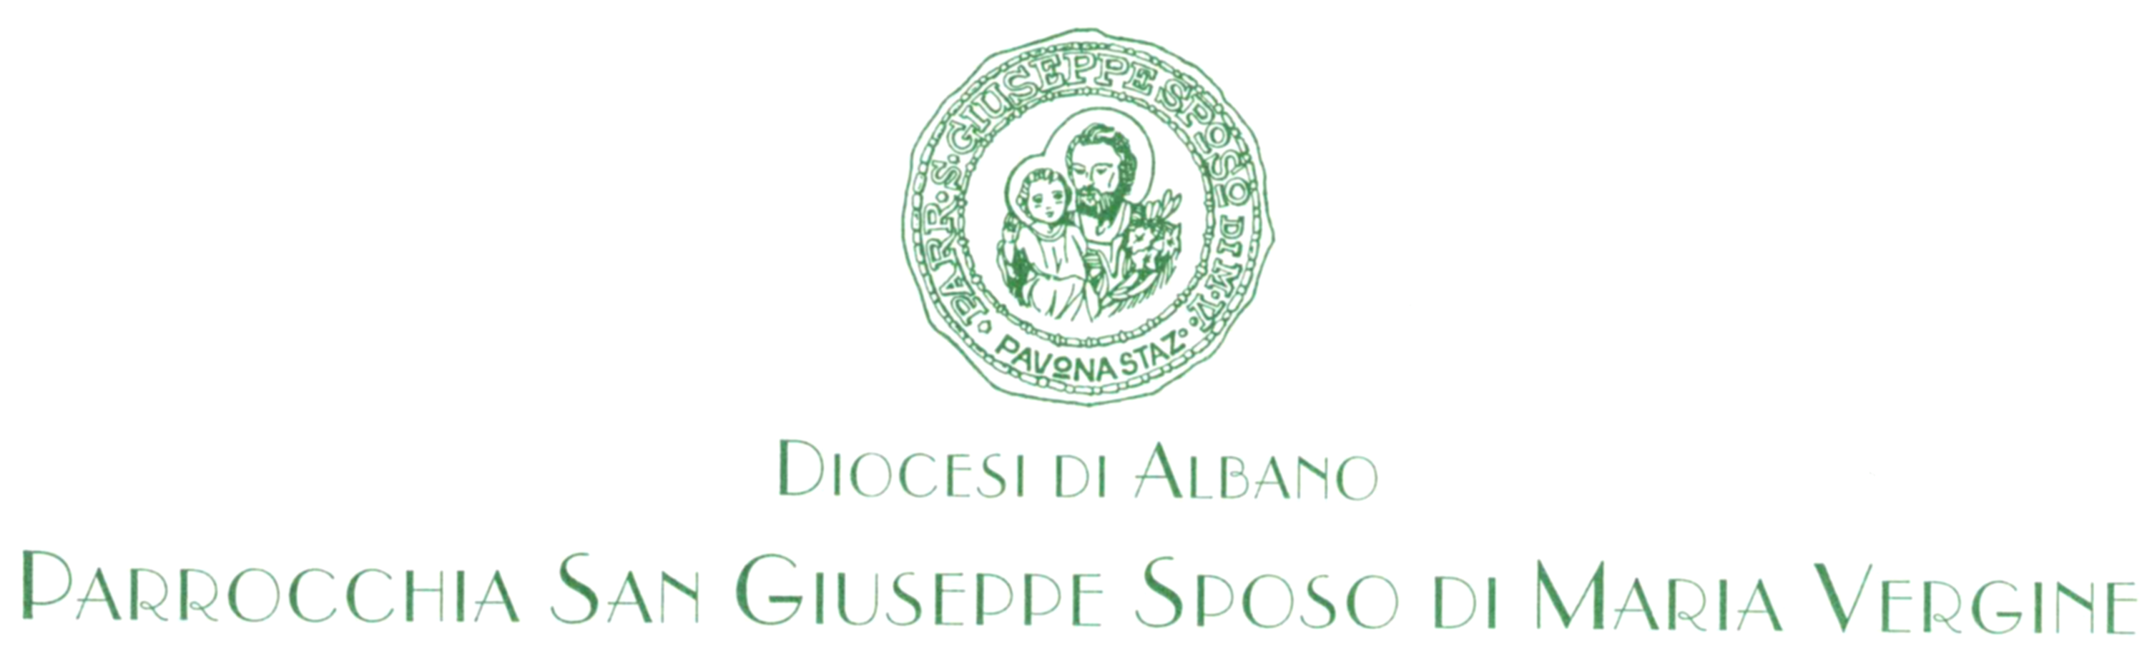
Pavona [Rm]

RIAPERTURA

19 maggio 2020

A tutti i laici

da lunedì 18 maggio, in ottemperanza al Protocollo stipulato tra la Presidenza del Consiglio dei Ministri e la Presidenza della Conferenza Episcopale Italiana è ripresa la celebrazione delle Sante Messe con la partecipazione dei fedeli. Sarà necessario osservare scrupolosamente tutte le indicazioni che vengono riportate nella locandina predisposta dalla nostra Diocesi che vi allego per conoscenza.

Nella nostra chiesa potrà essere ammesso un numero massimo di 105 fedeli ed ho avuto premura di predisporre delle segnaletiche evidenti e comprensibili dove ci si potrà sedere. È necessario sanificare la chiesa con una bella lavata con acqua e varecchina e pulire i banchi con acqua ed alcool. Sabato prossimo 23 maggio alle ore 9:00 ci vedremo in chiesa per quest’opera di sanificazione: chi di voi è libero e può darci una mano è il benvenuto.

Riprenderemo domenica 24 maggio con la celebrazione delle Sante Messe alle ore 08:00 ed alle ore 11:00. Secondo la necessità, evidenziata dall’affluenza dei fedeli, si potrà tornare ai vecchi orari delle messe domenicali ma questo sarà fatto solo se si vede che l’affluenza suggerisce l’opportunità di tale scelta. Per fare le cose con ordine sarà necessario che ci siano una o due persone, riconoscibili, che facilitino il normale svolgimento delle celebrazioni e che indichino ai fedeli i posti che possono essere occupati e che vigilino che entrino in chiesa solo persone con guanti e mascherine. Chiedo la disponibilità per domenica prossima di almeno quattro persone di servizio d’ordine: due per la Messa delle 08:00 che per quella delle 11:00. La Diocesi ha predisposto dei fratini che indosseranno le persone del servizio d’ordine.

Per la Celebrazione della Messa verranno predisposti i soliti foglietti domenicali che però i fedeli, dopo la messa, dovranno tassativamente portare via.

Insieme alle due locandine vi inoltro anche la locandina con il codice per la dichiarazione dei redditi per la scelta circa la destinazione dell’8x100. È un modo molto concreto di aiutare la Parrocchia che dall’inizio della quarantena ha visto annullate tutte le offerte ed entrate di ogni genere. Se vi è possibile vi chiedo di inoltrarla anche ad amici e conoscenti che potrebbero anch’essi darci una mano. Vi passo una riflessione, prendetela un po’ come vi viene: in fondo Gesù ci ha voluti poveri e dover lottare per trovare risorse per andare avanti è uno sport al quale sono allenato fin da quando abbiamo iniziato l’impresa della costruzione della nuova chiesa. Ho pagato l’ultima rata del mutuo attingendo dalla mia pensione ma vi ripeto, non è questo quello che fa male. Fa male l’indifferenza di tutti, spesso anche dei più vicini.

Altre comunicazioni verranno date prima di sabato, intanto vi ringrazio per la collaborazione. Uniti nella preghiera di ringraziamento visto che le cose cominciano ad andare meglio. Ma soprattutto spero che questa esperienza ci abbia insegnato qualcosa a tutti.

Nel Signore Gesù vi saluto

don Angelo

